BỘ GIÁO DỤC VÀ ĐÀO TẠO
TRƯỜNG ĐẠI HỌC DUY TÂN


Tên đề tài:

ỨNG DỤNG ĐẶT PHÒNG THÔNG MINH VỚI AI SEARCH ASSISTANT VÀ GỢI Ý THEO HÀNH VI NGƯỜI DÙNG

TÀI LIỆU DATABASE

GVHD: Ths Phan Long
Nhóm SVTH:
Nguyễn Phước Thanh Tuấn 27211201144
Nguyễn Minh Toàn 27211226891
Ngô Văn Giỏi 27218237125
Nguyễn Ngọc Sơn 27211231307
Nguyễn Thanh Long 27211225186

Đà Nẵng, tháng 10 năm 2025
THÔNG TIN DỰ ÁN
Dự án viết tắt
Tên dự án | Ứng dụng đặt phòng thông minh với AI Search Assistant và gợi ý theo hành vi người dùng
Ngày bắt đầu | 3/10/2025 | Ngày kết thúc |  | 25/12/2025
Nơi thực hiện | Khoa Công nghệ thông tin – Đại học Duy Tân
Giảng viên hướng dẫn | ThS.PhanLong  Email: phanlong92@gmail.com  Phone: 0903333080
Chủ sở hữu | Ngô Văn Giỏi  Email: ngovangioi2424vn@gmail.com  Phone: 0563856585
Quản lý dự án | Ngô Văn Giỏi |  | ngovangioi2424vn@gmail.com | 0965160610
Thành viên trong đội | Nguyễn Phước Thanh Tuấn |  | Tuansober1998 HYPERLINK "mailto:Tuansober1998@gmail.com"@gmail.com | 0852868036
Thành viên trong đội | Nguyễn Ngọc Sơn |  | nguyenngocsonkeo2003@gmail.com | 0867650401
Thành viên trong đội | Nguyễn Minh Toàn |  | nguyenminhtoan404@gmail.com | 0563856585
Thành viên trong đội | Nguyễn Thanh Long |  | thanhlong472002@gmail.com | 0385224055

THÔNG TIN TÀI LIỆU
Tên dự án | Ứng dụng đặt phòng thông minh với AI Search Assistant và gợi ý theo hành vi người dùng
Tiêu đề tài liệu | Plan document
Người thực hiện | Ngô Văn Giỏi

LỊCH SỬ CHỈNH SỬA TÀI LIỆU
Phiên bản | Người chỉnh sửa | Ngày | Ghi chú
1.0 | Ngô Văn Giỏi | 20/10/2025 | Tạo tài liệu
1.1 | Ngô Văn Giỏi | 23/10/2025 | Chỉnh sửa tài liệu

PHÊ DUYỆT TÀI LIỆU
Người hướng dẫn | GVHD: Phan Long | Chữ ký
Người hướng dẫn | GVHD: Phan Long | Ngày | …./…./2025
Chủ sở hữu | Ngô Văn Giỏi | Chữ ký
Chủ sở hữu | Ngô Văn Giỏi | Ngày | …./…./2025
Quản lý dự án | Ngô Văn Giỏi | Chữ ký
Quản lý dự án | Ngô Văn Giỏi | Ngày | …./…./2025
Thành viên | Nguyễn Phước Thanh Tuấn | Chữ ký
Thành viên | Nguyễn Phước Thanh Tuấn | Ngày | …./…./2025
Thành viên | Nguyễn Ngọc Sơn | Chữ ký
Thành viên | Nguyễn Ngọc Sơn | Ngày | …./…./2025
Thành viên | Nguyễn Minh Toàn | Chữ ký
Thành viên | Nguyễn Minh Toàn | Ngày | …./…./2025
Thành viên | Nguyễn Thanh Long | Chữ ký
Thành viên | Nguyễn Thanh Long | Ngày | …./…./2025

MỤC LỤC
1. LỰA CHỌN CƠ SỞ DỮ LIỆU 5
2. THIẾT KẾ CƠ SỞ DỮ LIỆU 5
2.1. Lược đồ cơ sở dữ liệu 5
2.2. Thiết kế kiến trúc bảng 6
2.3. Sơ đồ thực tế liên kết 11

LỰA CHỌN CƠ SỞ DỮ LIỆU
- Hệ thống của chúng tôi sử dụng Hệ quản trị cơ sở dữ liệu MySQL.
- MySQL là một hệ thống quản trị cơ sở dữ liệu mã nguồn mở (RDBMS), nó nằm trong số những hệ thống quản trị cơ sở dữ liệu phổ biến bậc nhất thế giới, được rất nhiều nhà phát triển ưa chuộng.
- MySQL có những đặc điểm nổi bật như sau:
- Nó là một hệ thống quản trị cơ sở dữ liệu có tốc độ cao, bảo mật, ổn định, dễ sử dụng.
- Được phát hành lần đầu tiên vào năm 1995, tính đến nay thì đã có một lượng người dùng khổng lồ cùng với các diễn đàn hỏi đáp, sẵn sàng trợ giúp bạn khi gặp phải bất kỳ khó khăn nào.
- MySQL là miễn phí, chúng ta có thể tải trực tiếp tại trang chủ: https://www.mysql.com
- Bởi vì tốc độ cao cùng tính bảo mật, MySQL có thể được xem là sự lựa chọn hàng đầu trong việc phát triển các ứng dụng có truy cập cơ sở dữ liệu trên internet, nó đặc biệt phù hợp làm nơi lưu trữ dữ liệu cho các trang web được viết bằng ngôn ngữ Java, PHP, Perl, NodeJS v.v...
- Ứng dụng của chúng tôi được thiết kế và xây dựng trên cơ sở dữ liệu MySQL.

THIẾT KẾ CƠ SỞ DỮ LIỆU

Lược đồ cơ sở dữ liệu
-users (id, username, email, password, phone, verified, role_id, locked, time_expired, hotel_id)Dùng để chứa thông tin chi tiết của người dùng trong hệ thống.
-roles (id, name).Dùng để lưu danh sách các vai trò (admin, user, owner, …).
-hotel_groups (id, address, name, status, hotel_id)Dùng để chứa thông tin nhóm khách sạn.
- hotel (id, name, address, phone, description, image, rating, owner_user, status, latitude, longitude)Lưu thông tin chi tiết của từng khách sạn.
- hotel_images (id, deleted, display_order, image_url, hotel_id)Lưu danh sách hình ảnh của khách sạn.
- rooms (id, number, type, status, price, capacity, image, discount_percent, hotel_id, deleted)Chứa thông tin các phòng trong khách sạn.
- booking (id, status, booking_date, check_in_date, check_out_date, total_price, hotel_id, room_id, qr_url)Quản lý thông tin đặt phòng.
- booking_transactions (id, admin_amount, user_amount, amount, status, booking_id)Lưu chi tiết giao dịch thanh toán liên quan đến booking.
- wallets (id, balance, user_id)Ví tiền của từng người dùng
- wallet_transactions (id, amount, created_at, status, description, type, user_id)Lịch sử giao dịch ví (nạp, rút, hoàn tiền).
- with_draw_history (id, account_holder_name, account_number, amount, bank_name, status, update_at, wallet_id)Lịch sử rút tiền từ ví.
- transactions (id, amount, created_at, status, type, vnp_ref, vnp_order_info, wallet_id)Lưu thông tin các giao dịch thanh toán online (VNPay).
- hotel_reviews (id, rating, comment, created_at, hotel_id, user_id)Lưu đánh giá và bình luận khách sạn từ người dùng.
- payment_result (id, check_in_date, check_out_date, hotel_address, hotel_name, room_capacity, room_number, total_price, booking_id, user_id)Lưu thông tin kết quả thanh toán được hiển thị cho người dùng.
- contact_infor (id, type, title, content, link, display_order)Chứa các thông tin liên hệ hiển thị.
- contact_message (id, name, email, phone, message, created_at, is_read)Lưu tin nhắn liên hệ từ người dùng.
- faq (id, key, answer, display_order)Câu hỏi thường gặp.
- company_infor (id, key, value)Thông tin công ty: địa chỉ, hotline, email,...
- percen (id, admin_percent)Bảng lưu % hoa hồng hệ thống.
- office (id, name, address, phone, email, hours, latitude, longitude, display_order)Lưu thông tin văn phòng đại diện.

Thiết kế kiến trúc bảng
- Table Users: Dùng để chứa thông tin chi tiết về người dùng (khách hàng, quản trị viên, chủ khách sạn) trong hệ thống

Field | Type | Null | Key | Default | Extra
id | BIGINT | No | PK | None | auto_increment
username | VARCHAR(255) | No |  | None
email | VARCHAR(255) | No |  | None
password | VARCHAR(255) | No |  | None
phone | VARCHAR(255) | Yes |  | None
verified | TINYINT(1) | No |  | 0
role_id | BIGINT | No | FK | None
otp | VARCHAR(255) | Yes |  | None
time_expired | DATETIME(6) | Yes |  | None
locked | BIT(1) | No |  | 0

- Table Hotel: Lưu trữ thông tin về các khách sạn hoặc cơ sở lưu trú được đăng ký trên hệ thống
Field | Type | Null | Key | Default | Extra
id | BIGINT | No | PK | None | auto_increment
name | VARCHAR(255) | No |  | None
address | VARCHAR(255) | No |  | None
city | VARCHAR(255) | No |  | None
phone | VARCHAR(255) | No |  | None
description | VARCHAR(255) | Yes |  | None
image | VARCHAR(255) | Yes |  | None
rating | INT | No |  | 0
status | VARCHAR(50) | No |  | None
owner_user | BIGINT | No | FK | None
latitude | DOUBLE | Yes |  | None
longitude | DOUBLE | Yes |  | None
deleted | BIT(1) | No |  | 0

- Table Rooms Chứa thông tin chi tiết về các phòng thuộc một khách sạn cụ thể.

Field | Type | Null | Key | Default | Extra
id | BIGINT | No | PK | None | auto_increment
number | VARCHAR(255) | No |  | None
type | VARCHAR(50) | No |  | None
status | VARCHAR(50) | No |  | None
price | DOUBLE | No |  | None
capacity | INT | No |  | None
image | VARCHAR(255) | Yes |  | None
discount_percent | DOUBLE | Yes |  | 0
hotel_id | BIGINT | No | FK | None
deleted | BIT(1) | No |  | 0
- Table Booking: Lưu trữ thông tin các giao dịch đặt phòng của người dùng.
Field | Type | Null | Key | Default | Extra
id | BIGINT | No | PK | None | auto_increment
status | VARCHAR(50) | No |  | None
booking_date | DATETIME | No |  | CURRENT_TIMESTAMP
check_in_date | DATE | No |  | None
check_out_date | DATE | No |  | None
total_price | DECIMAL(38,2) | No |  | None
user_id | BIGINT | No | FK | None
hotel_id | BIGINT | No | FK | None
rooms_id | BIGINT | No | FK | None
qr_url | VARCHAR(255) | Yes |  | None

- Table Wallets: Quản lý số dư tài khoản của người dùng trong hệ thống.
Field | Type | Null | Key | Default | Extra
id | BIGINT | No | PK | None | auto_increment
balance | DECIMAL(38,2) | No |  | 0
user_id | BIGINT | No | FK | None

- Table transactions: Lưu lịch sử nạp/rút tiền hoặc thanh toán của ví.
Field | Type | Null | Key | Default | Extra
id | BIGINT | No | PK | None | auto_increment
amount | DECIMAL(38,2) | No |  | None
created_at | DATETIME(6) | No |  | None
status | ENUM(...) | No |  | None
type | ENUM(...) | No |  | None
vnp_order_info | VARCHAR(255) | Yes |  | None
wallet_id | BIGINT | No | FK | None

- Table Roles: Định nghĩa các quyền hạn của người dùng trong hệ thống (Admin, User, Hotel Owner...).
Field | Type | Null | Key | Default | Extra
id | BIGINT | No | PK | None | auto_increment
name | VARCHAR(255) | No |  | None

- Table hotel_images: Lưu trữ danh sách hình ảnh chi tiết cho từng khách sạn.
Field | Type | Null | Key | Default | Extra
id | BIGINT | No | PK | None | auto_increment
deleted | BIT(1) | No |  | 0
display_order | INT | Yes |  | 0
image_url | VARCHAR(255) | No |  | None
hotel_id | BIGINT | No | FK | None

- Table hotel_reviews: Lưu trữ phản hồi và đánh giá của người dùng về khách sạn.
Field | Type | Null | Key | Default | Extra
Field | Type | Null | Key | Default | Extra
id | BIGINT | No | PK | None | auto_increment
rating | INT | No |  | None
comment | VARCHAR(1000) | Yes |  | None
created_at | DATETIME | No |  | CURRENT_TIMESTAMP
hotel_id | BIGINT | No | FK | None

- Table hotel_groups: Quản lý thông tin nhóm hoặc chuỗi khách sạn.
Field | Type | Null | Key | Default | Extra
Field | Type | Null | Key | Default | Extra
id | BIGINT | No | PK | None | auto_increment
address | VARCHAR(255) | Yes |  | None
name | VARCHAR(255) | No |  | None
status | ENUM(...) | No |  | None

- Table payment_result: Lưu trữ chi tiết kết quả trả về sau khi thực hiện thanh toán.
Field | Type | Null | Key | Default | Extra
id | BIGINT | No | PK | None | auto_increment
check_in_date | DATE | No |  | None
check_out_date | DATE | No |  | None
hotel_address | VARCHAR(255) | No |  | None
hotel_name | VARCHAR(255) | No |  | None
room_capacity | INT | No |  | None
room_number | VARCHAR(255) | No |  | None
total_price | DECIMAL(38,2) | No |  | None
booking_id | BIGINT | No | FK | None
user_id | BIGINT | No | FK | None
- Table with_draw_history: Lưu trữ lịch sử các yêu cầu rút tiền từ ví của đối tác/người dùng.
Field | Type | Null | Key | Default | Extra
id | BIGINT | No | PK | None | auto_increment
account_holder_name | VARCHAR(255) | No |  | None
account_number | VARCHAR(255) | No |  | None
amount | DOUBLE | No |  | None
bank_name | VARCHAR(255) | No |  | None
create_at | DATETIME(6) | No |  | None
status | ENUM(...) | No |  | None
update_at | DATETIME(6) | Yes |  | None
wallet_id | BIGINT | No | FK | None

- Table booking_transactions: Chi tiết phân chia tiền (admin, user) cho mỗi giao dịch đặt phòng.
Field | Type | Null | Key | Default | Extra
Field | Type | Null | Key | Default | Extra
id | BIGINT | No | PK | None | auto_increment
admin_amount | DECIMAL(38,2) | No |  | None
user_amount | DECIMAL(38,2) | No |  | None
amount | DECIMAL(38,2) | No |  | None
status | ENUM(...) | No |  | None

- Table wallet_transactions: Ghi lại nhật ký thay đổi số dư (cộng/trừ tiền) trực tiếp liên quan đến người dùng.
Field | Type | Null | Key | Default | Extra
id | BIGINT | No | PK | None | auto_increment
amount | DOUBLE | No |  | None
created_at | DATETIME(6) | No |  | None
description | VARCHAR(255) | Yes |  | None
type | ENUM(...) | No |  | None
user_id | BIGINT | No | FK | None

- Table contact_info: Cấu hình các thông tin liên hệ hiển thị trên hệ thống.
Field | Type | Null | Key | Default | Extra
id | BIGINT | No | PK | None | auto_increment
type | VARCHAR(255) | No |  | None
title | VARCHAR(255) | No |  | None
content | TEXT | Yes |  | None
link | VARCHAR(255) | Yes |  | None
display_order | INT | Yes |  | 0

- Table contact_message: Lưu trữ tin nhắn từ khách hàng gửi qua form liên hệ.
Field | Type | Null | Key | Default | Extra
id | BIGINT | No | PK | None | auto_increment
name | VARCHAR(255) | No |  | None
email | VARCHAR(255) | No |  | None
phone | VARCHAR(255) | Yes |  | None
message | TEXT | No |  | None
created_at | DATETIME | No |  | CURRENT_TIMESTAMP
is_read | TINYINT(1) | No |  | 0
- Table faq: Danh sách các câu hỏi thường gặp và câu trả lời.
Field | Type | Null | Key | Default | Extra
id | BIGINT | No | PK | None | auto_increment
question | TEXT | No |  | None
answer | TEXT | No |  | None
display_order | INT | Yes |  | 0
- Table office: hông tin về các địa chỉ văn phòng/chi nhánh của công ty.
Field | Type | Null | Key | Default | Extra
id | BIGINT | No | PK | None | auto_increment
name | VARCHAR(255) | No |  | None
address | TEXT | No |  | None
phone | VARCHAR(255) | No |  | None
email | VARCHAR(255) | No |  | None
hours | VARCHAR(255) | Yes |  | None
latitude | DOUBLE | Yes |  | None
longitude | DOUBLE | Yes |  | None
display_order | INT | Yes |  | 0

- Table company_info: Bảng cấu hình lưu trữ các thông tin chung dưới dạng key-value.
Field | Type | Null | Key | Default | Extra
id | BIGINT | No | PK | None | auto_increment
key | VARCHAR(255) | No |  | None
value | TEXT | Yes |  | None
- Table percen: Bảng cấu hình tỷ lệ phần trăm (hoa hồng, chiết khấu hệ thống).
Field | Type | Null | Key | Default | Extra
id | BIGINT | No | PK | None | auto_increment
admin_percent | DOUBLE | No |  | None

Sơ đồ thực tế liên kết
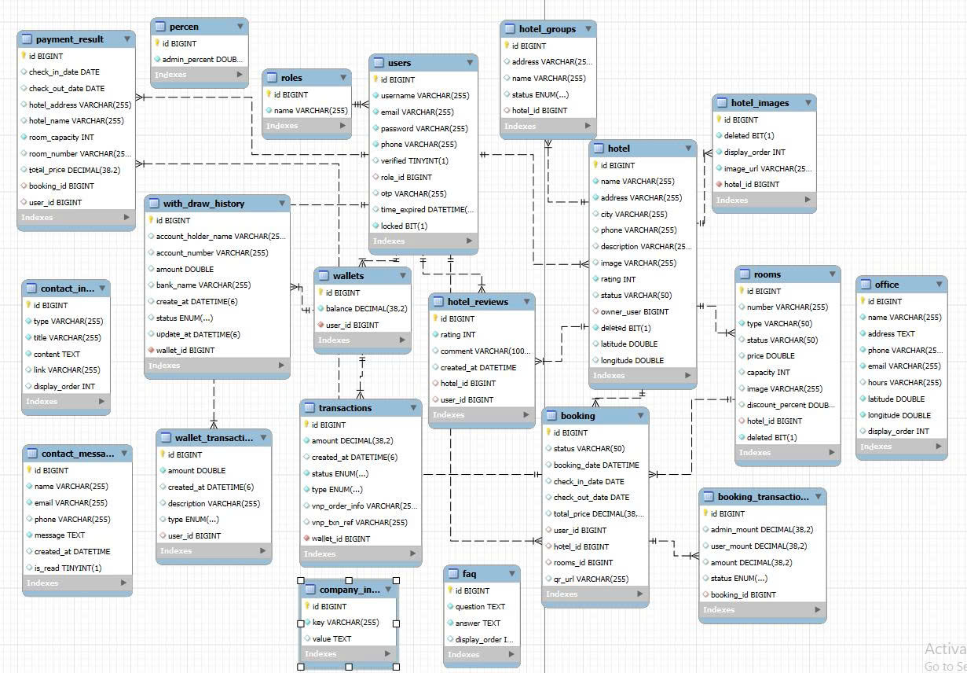

Hình 1: Sơ đồ thực thể liên kết

